**Projeto Interdisciplinar   
Grupo 03**

Fabricio Rangel

Nickolas Martins Machado

Tatiana Miyazaki

Vinicius Roberto Polo

**Briefing - Ergolist**

O Ergolist foi um site criado no Brasil com o intuito de ajudar os profissionais responsáveis pela avaliação de sistemas e sites e tinham como uma de suas tarefas deixar seus produtos de acordo com o que a demanda do mercado. Detalhava como cada item tinha que ser avaliado e no final mostrava o resumo da avaliação. Contudo, ele apresentava problemas e seus criadores e colaboradores tiraram-no do ar e não lançaram mais nenhuma versão. Muitos que o utilizavam, ficaram sem uma ferramenta que lhes prestasse auxílio neste ramo.

Entre os seus vários problemas, podem ser apontados os seguintes:

* O site não permitia salvar a avaliação, então, caso fosse iniciada uma avaliação, o avaliador era obrigado a terminá-la durante aquela sessão, torcendo para que o computador não desligasse, a internet não caísse ou que sem querer fechasse a página. Caso algum problema acontecesse durante com a avaliação, todo o trabalho feito até então estaria irremediavelmente perdido.
* Não havia uma maneira de divulgar uma avaliação ou dar espaço para que clientes encontrassem avaliadores no site, impedindo que gerasse trabalho e engajamento no site. Os avaliadores ou pessoas procurando especialistas para fechar negócios, não tinham como criar um perfil e deixar os seus dados para que outras pessoas o achassem.

Ainda, por existir uma limitação de tecnologia na época de sua existência, o site do Ergolist apresentava problemas visuais, como cores que não combinavam, janelas que poderiam ter sido evitadas e que não tinham responsividade, assim, ao acessar de outros aparelhos como celular, tablets ou telas de diferentes tamanhos, o site ficava bagunçado, dificultando sua usabilidade. Essa limitação também se refletia na ausência de menus mais bonitos e fáceis de usar, além de não particionar os questionários e deixar junto, ocupando espaço na tela o glossário.

O que causou o encerramento do site pode ter sido os problemas que apresentava ou a limitação de tecnologia na época em que estava no ar, o que contribuía para prejudicar sua reputação, mesmo sendo uma inovação com o intuito de ajudar e facilitar o trabalho de especialistas, outro ponto que contribuiu para seu fim, foi a falta de atualizações e melhorias, provavelmente a equipe responsável deixou de cuidar do mesmo, até que o site deixou de fato existir, hoje o acesso nem é mais possível.

Assim, a fim de preencher uma lacuna deixada pela extinção do Ergolist, surge a possibilidade de criação de uma ferramenta, baseada no Ergolist, porém corrigindo os erros ora existentes e oferecendo a possibilidade de criação de uma rede de negócios entre avaliadores e donos/gestores de sistemas, uma vez que nessa nova ferramenta haverá a funcionalidade disponível de deixar avaliações salvas em um espaço público.

Este novo site será chamado de UX-Helpers, que vai abranger tudo isso e mais um pouco, observando as normas que o Ergolist pregava, mas com atualizando a tecnologia e conhecimento aplicados.

**5 W 1 H (What, Where, When, Why, Who, How)**

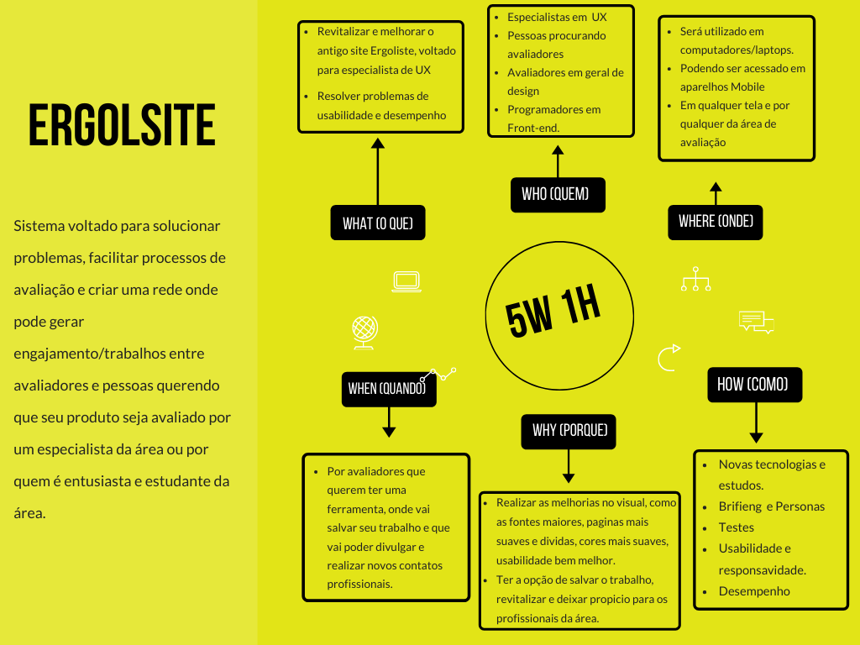

**Personas**

Criamos dos personagens fictícios, que serão os principais atores da aplicação, são eles.

**1ª Persona**

Valentina Malta: 27 anos

Funcão: Desenvolvedora Front End

Valentina desenvolve Interfaces, contudo recebe quase sempre com atraso as avaliações e geralmente as mesmas vêm confusas, seus colegas que desenvolvem as API’s sempre terminam antes dela, e sofre pressão dos superiores e clientes

Necessidades: Receber avaliação mais objetivas e dentro do prazo.

**2ª Persona**

Enzo Henrique Teixeira: 35 anos

Função: Avaliador UX

Enzo necessita de uma aplicação confiável e mais fácil para avaliar as interfaces de seus clientes (programadores), precisa também de um registro de suas avaliações.

Necessidades: Precisa que suas avaliações fiquem salvas para consulta, e que possa fazer suas avaliações pausadamente por se tratar de um formulário muito longo, ele gostaria também de uma interface mais amigável na aplicação para avaliação.

**Suposições – Hipóteses**

* Site criado somente utilizando ferramentas de front-end sem conexão com banco de dados, por isso não era possível utilizar a persistência dos dados e as avaliações precisavam ser feitas integralmente em um único momento, causando complexidade para o avaliador, principalmente por se tratar de uma avaliação muito extensa.
* Site criado em um momento em que havia poucas tecnologias de design disponíveis.
* Projeto experimental, onde o foco foi a avaliação, não importando-se os conceitos de UX, o que é uma ironia, tampouco a persistência das avaliações.
* Projeto feito em prazos curtos, onde foi entregue um MVP, mas depois não houve incrementos.
* Criadores não tinha a percepção de como era feito os processos de UX e dos problemas/soluções.